Materi 15:

Studi Kasus

Integrasi Program Kepegawaian

Oleh:Taryana Suryana M.Kom

Teknik Informatika Unikom

[taryanarx@email.unikom.ac.id](mailto:taryanarx@email.unikom.ac.id)

[taryanarx@gmail.com](mailto:taryanarx@gmail.com)

Line/Telegram: 081221480577

**Integrasi Program**

Untuk memudahkan dalam pengelolaan data, maka perlu dibuatkan Menu Pemilihan Program, Baik untuk administrator ataupun untuk keperluan lainnya.

Adapun file yang akan dibuat yaitu:

1. frame.html
2. menu.html
3. welcome.html

**MEMBUAT FILE FRAME.HTML**

File ini berfungsi untuk membagi layar menjadi beberapa bagian, pada contoh ini akan dibuat menjadi 2 bagian, yaitu bagian sebelah kiri untuk menu dan bagian sebelah kanan untuk halaman utama.

frame.html

1. <html>
2. <frameset cols=20%,*>
3. <frame src="menu.html">
4. <frame src="welcome.html" name="welcome">
5. </frameset>
6. </html>

**MEMBUAT FILE MENU.HTML**

File menu.html berfungsi untuk menampilkan Daftar Pilihan atau link yang nantinya dapat di-click dan akan menampilkan isi program sesuai link yang dibuat.

menu.html

1. <html>
2. <h1>
3. MENU PROGRAM
4. <hr>
5. <h3>
6. <a href="welcome.html" target="welcome">Home</a>
7. <hr>
8. <a href="inputbarang.html" target="welcome">Input Barang</a>
9. <hr>
10. <a href="tampilbarang.php" target="welcome">Tampil Barang</a>
11. <hr>
12. <a href="caribarang.html" target="welcome">Cari Barang</a>
13. <hr>

**MEMBUAT FILE WELCOME.HTML**

File welcome.html berfungsi untuk menampilkan halaman utama atau halaman selamat datang, bisa diganti isinya dengan teks atau tulisan apapun yang anda inginkan.

welcome.html

1. <html>
2. <center>
3. <h1>
4. Selamat Datang
5. <hr>
6. Administrasi Data Barang

**Menampilkan Hasil Via Browser**

Setelah ketiga program dibuat dan disimpan sesuai nama file diatas, kemudian adalah bagaimana cara menampilkannya ke layar komputer:

Untuk menampilkan hasilnya dapat dilakukan dengan cara seperti biasa menampilkan program:

1. Jalankan Browser
2. Pada Address Bar, ketikan:localhost/belajar
3. Click File FRAME.HTML

Akan ditampilkan jendela seperti berikut:

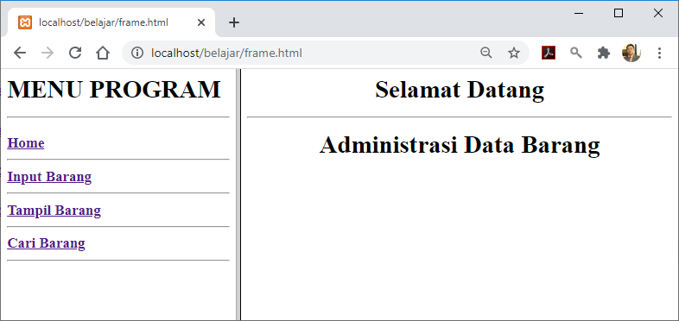

Gambar 16.1. Jendela Frame utama

Cara Memilih Menu adalah dengan Meng-Clicknya:

1. Input Barang, untuk menampilkan halaman atau form input barang.

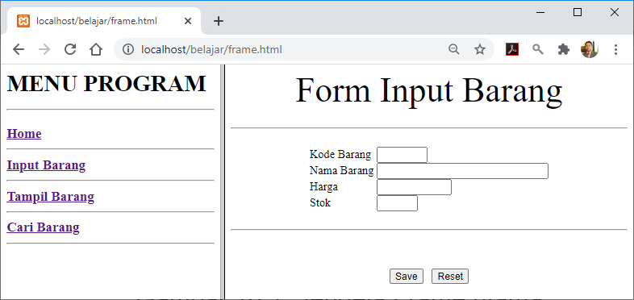

Gambar 16.2. Form Input Barang

1. Tampil Barang, untuk menampilkan data barang yang ada dalam tabel barang.

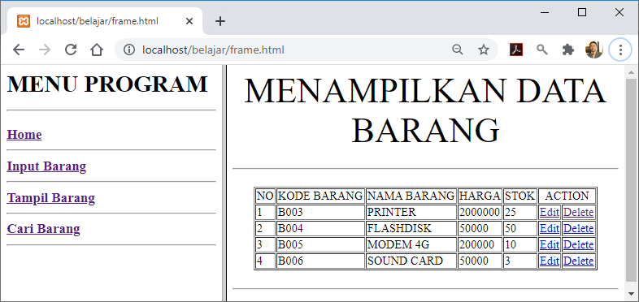

Gambar 16.3 Menampilkan barang

1. Cari Barang, untuk melakukan pencarian barang berdasasarkan kriteria tertentu.

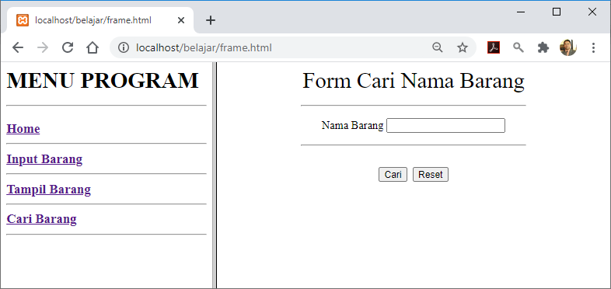

Gambar 16.4. Form Cari Barang

LATIHAN 16:

Dengan Cara yang sama seperti diatas, tambahkan link ke file latihan pengelolaan data buku, seperti berikut:

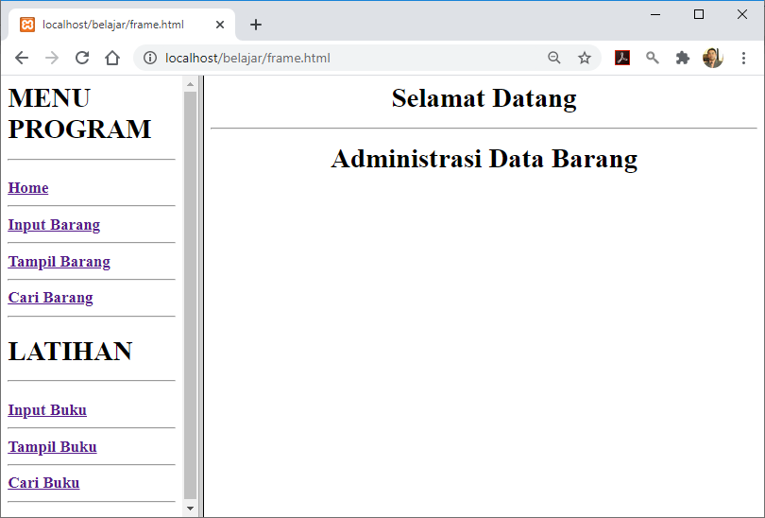

Jika telah selesai Buat Screenshot dan program filenya kirim ke modul tugas pada kuliahonline dengan format word atau pdf